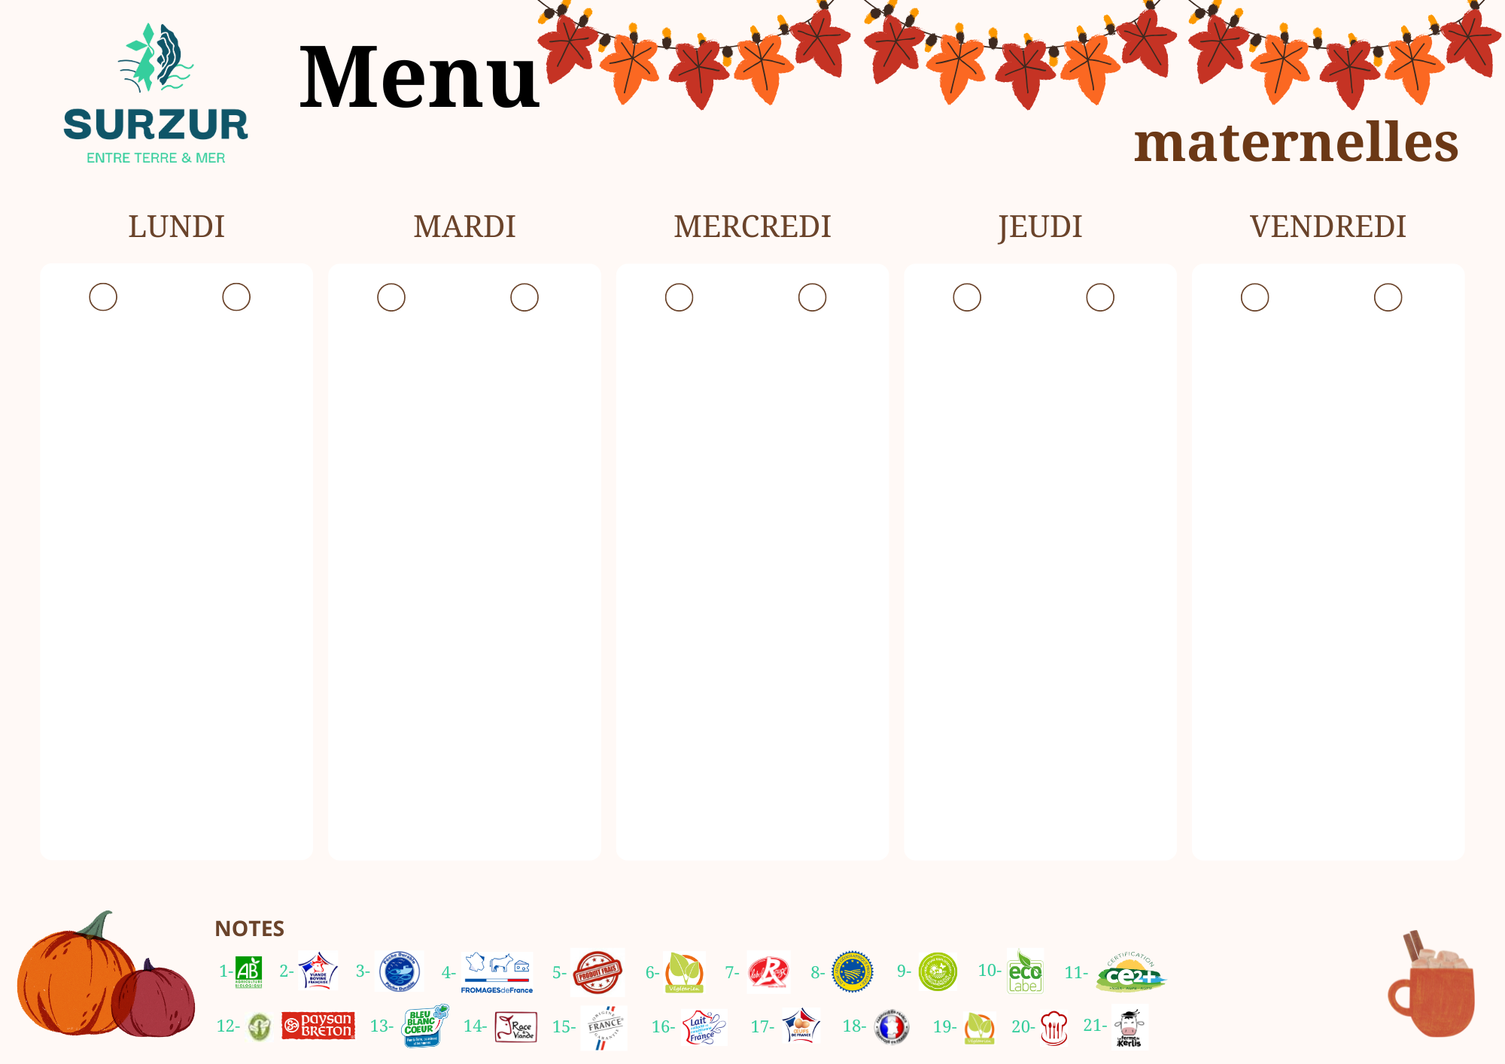
de la semaine du 24 au 28 NOVEMBRE

TABOULE A L’EMMENTAL
Gluten, Lait
FARFALLE
Gluten
SAUCE CARBONARA
Lait

TARTE AUX POMMES
Lait, Œufs, Gluten

COLESLAW
Œufs, Lait, Moutarde

HACHIS PARMENTIER
Gluten, Lait
SALADE VERTE

FROMAGE BLANC
Lait

FEUILLETE HOT DOG
Lait, Gluten

DOS DE COLIN SAUCE SAFRANEE
Lait, Sulfites
CAROTTES PERSILLEES
Lait
EMMENTAL
Lait

POIRE

DUO DE CONCOMBRE ET MAIS
Moutarde
ESCALOPE
Lait
PETITS POIS CAROTTES
Lait
FROMAGE
Lait

CREME BRULEE AUX FRUITS EXOTIQUES

BETTERAVES MIMOSA MAYONNAISE
Oeufs, Moutarde
BLE
Gluten
SAUCE VEGGIE

BRIE
Lait

POIRE

POIRE

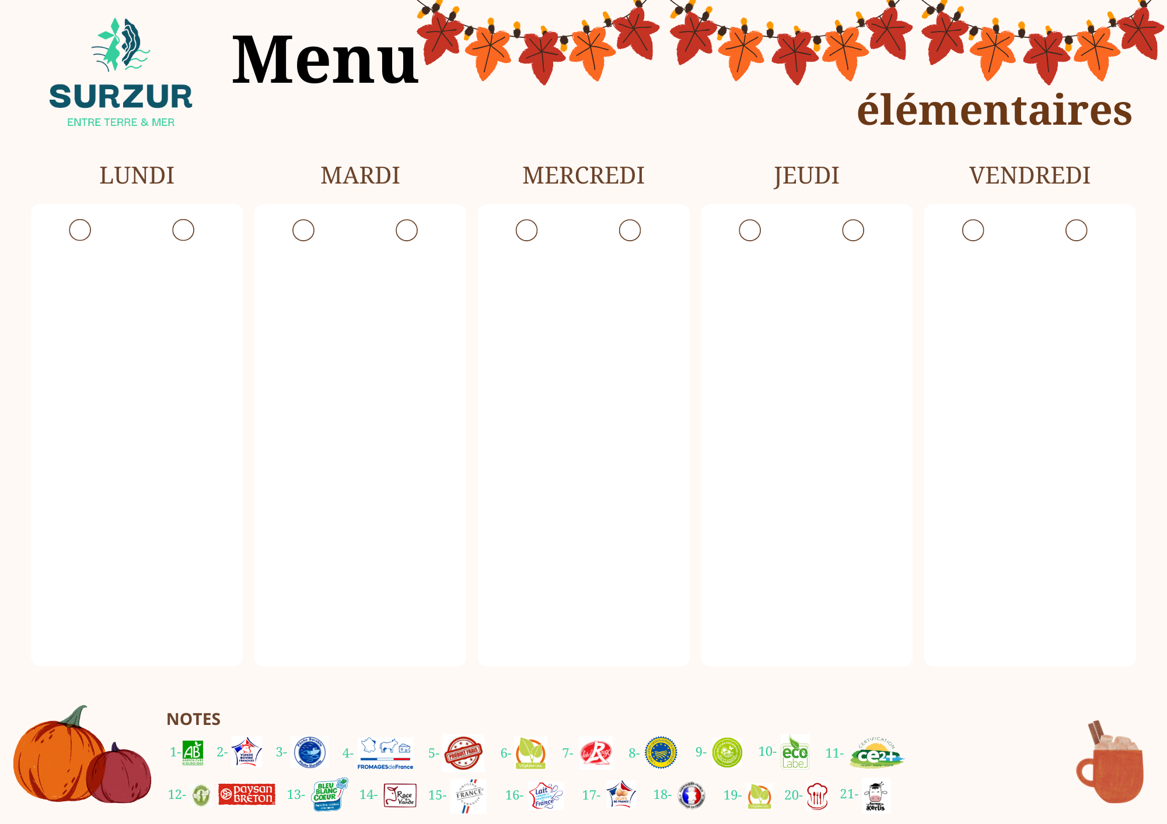
de la semaine du 24 au 28 NOVEMBRE

TABOULE A L’EMMENTAL
Gluten, Lait
FARFALLE
Gluten
SAUCE CARBONARA
Lait

TARTE AUX POMMES
Lait, Œufs, Gluten

COLESLAW
Œufs, Lait, Moutarde

HACHIS PARMENTIER
Gluten, Lait
SALADE VERTE

FROMAGE BLANC
Lait

FEUILLETE HOT DOG
Lait, Gluten

DOS DE COLIN SAUCE SAFRANEE
Lait, Sulfites
CAROTTES PERSILLEES
Lait
EMMENTAL
Lait

POIRE

DUO DE CONCOMBRE ET MAIS
Moutarde
ESCALOPE
Lait
PETITS POIS CAROTTES
Lait
FROMAGE
Lait

CREME BRULEE AUX FRUITS EXOTIQUES

BETTERAVES MIMOSA MAYONNAISE
Oeufs, Moutarde
BLE
Gluten
SAUCE VEGGIE

BRIE
Lait

POIRE

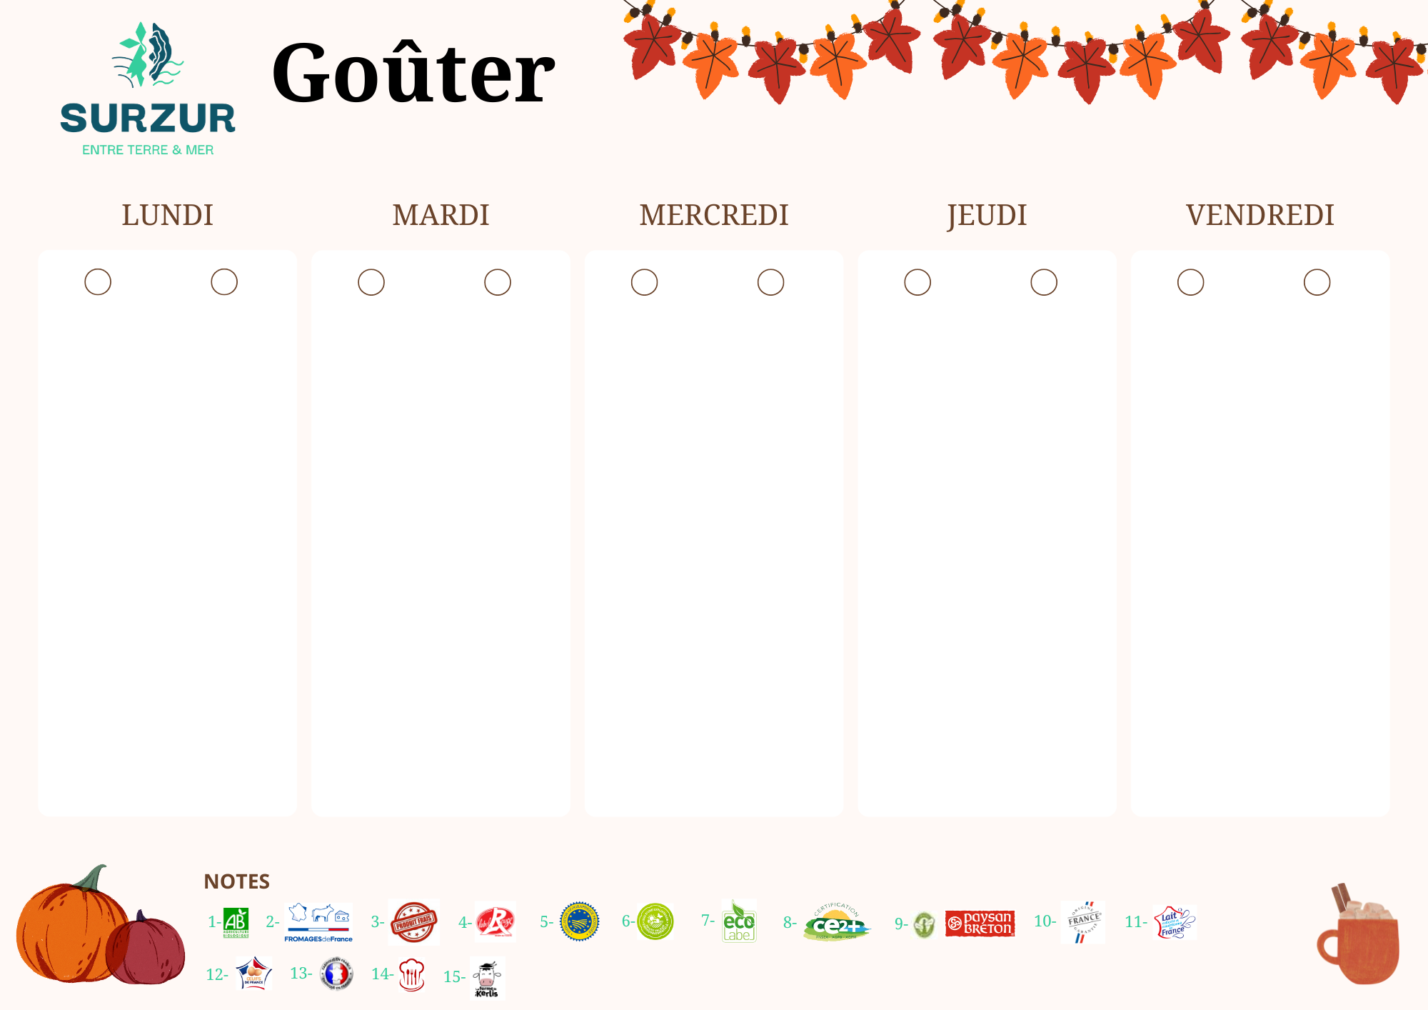

FLAN PATISSIER
Gluten, Lait, Oeufs

FLAN CARAMEL
Lait

JUS MULTIVITAMINE

CROISSANT
Œufs, Gluten, Lait

YAOURT MIXE
Lait

JUS DE RAISIN

CROISSANT
Gluten, Lait, Oeufs

YAOURT MIXE
Lait

JUS DE RAISIN

BRIOCHE CONFITURE
Gluten, Oeufs

LAIT
Lait

COMPOTE FRAISE

OREO VANILLE
Gluten, Soja

LAIT
Lait

COMPOTE POMME VANILLE

de la semaine du 24 au 28 NOVEMBRE

